"CRESTINISM VERSUS PLATONISM"
1. Introducere
2. Platon si opera sa
3. Contextul istorico - cultural
4. Platonismul
4.1. Teoria ideilor
4.2. Sufletul
4.3. Mitul pesterii
5. Platonism versus crestinism
5.1. Iustin Martirul si Filosoful
5.2. Clement Alexandrinul
5.3. Origen
6. Concluzii
7. Bibliografie
1. Introducere
In eseul de fata imi propun o abordare din perspectiva trairii crestine, a filosofiei platonice. Aceasta filosofie a afectat viata, gandirea si teologia multor crestini din primele secole. Vom privi indeosebi la unii parinti ai Bisericii primare, cum ar fi Clement din Alexandria si Origen. Pentru ca afirm cu putere ca modelul cristic de traire este un model superior, un model standard, fata de orice model oferit de vreun om in intelepciunea lui, voi face o scurta trecere in revista a vietii lui Platon (428-437 i.C.) si a filosofiei sale. Nascut in Atena, centrul cultural al vremii, Platon dobindeste cunostinse temeinice de filosofie. De pe o baza socratica, el isi lanseaza diverse teorii si filosofii de viata. Una dintre cele mai cunoscute teorii, pe care o vom si analiza, este teoria ideiilor sau a formelor, prin care sustine existenta a doua lumi: lumea fizica, care este doar o imitatie a adevaratei lumi - lumea Ideilor. Aceste Idei pot cauza lumea senzoriala, dar nu participa la devenire ei. Teoria aceasta, in practica se traduce prin nebunia conceptiei ca Dumnezel adevarat se poate cobori la om sa se identifice cu el. Apoi, prin teoria despre pre-existenta si nemurirea sufletului, influenteaza puternic pe Clement si Origen, care nu se puteau desprinde de fundalul platonic, incercind sa uneasca filosofia cu teologia.
2. Platon si opera sa.
Promotorul filosofiei platonice a fost Socrate, un filosof grec, care desi nu a lasat nici o opera scrisa, i-a ajutat pe oameni sa inteleaga prin propria lor ratiune, profunzimea lucrurilor. A fost un personaj cu o moralitate dubioasa, dar a fost un simbol al libertatii de gandire. Unul dintre discipolii lui pe care i-a educat indeaproape, a fost Platon (428 - 347 i.C.). El provenea dintr-o familie de nobili atenieni1, familie in care a dobandit o educatie aleasa. Sportiv si artist, Platon a intrat in incidenta ideilor filosofice inca de tanar, fiind puternic influentat de o serie de mari filosofi cum ar fi heracliteanul Cratylos, Protagora, Anaxagora si bineinteles mentorul sau favorit Socrate. Despre acesta din urma se spune ca a exercitat nu numai influenta intelectuala asupra lui Platon, ci si influenta emotionala, fiind iubitul lui Platon,2 fapt care a determinat mai tarziu si filosofia platonica a dragostei in raport cu filosofia. A fondat o scoala filosofica, Scoala Ateniana, in care si-a desfasurat activitatea didactica, la inceput fiind tributar modului de gandire socratic, expunandu-i si dezvoltandu-i ideile. Mai tarziu si-a construit un intreg sistem de gandire, fiind intemeietorul idealismului prin renumita teorie a ideilor. Platon nu a cautat sa-si desavarseasca lucrarea, ci a tins mereu spre o schimbare. Datorita acestui fapt, Platon a fost criticat puternic ca, in dialogurile sale, nu urmareste un fir de argumentare logic al filosofiei sale, ci isi schimba opiniile de la un dialog la altul. Dialogurile lui Platon sunt concretizate in opere ca "Apologia", "Symposion", "Republica", "Phedon", "Sofistul", "Parmenide", "Criton", "Politicos" si "Menon". Cele mai importante teme, ca interes pentru lucrarea de fata, sunt cele despre cautarea adevarului, despre suflet, despre idei sau forme, despre mitul pesterii. Prin conceptele lui, Platon a influentat gandirea intregii posteritati, influenta intinzandu-se chiar si asupra crestinismului. El a creat un intreg sistem de gandire pe care l-a impus, spre deosebire de alti filosofi, care au avut un efect mai redus asupra urmasilor lor si au stralucit doar prin acuitatea lor intelectuala - astfel Platon a fost numit creator de sistem. Cristos - Dumnezeu a coborat la noi ca sa ne ofere, sa ne propuna un mod de a ne trai viata, un mod perfect, un mod diferit de cel de pana atunci. Cristos a creat un alt sistem de gandire, fiind astfel un alt creator de sistem ( Ioan 14.27; Coloseni 3.12 3). Sistemul Lui a fost de a birui lumea prin dragoste, prin renuntare si prin jertfa.
3. Contextul istorico - cultural
Imperiul Roman in expansiunea sa, a cuprins si Grecia si Ierusalimul, Imperiul exercitand putere politica si administrativa. Grecia impunea cultura, iar din Ierusalim urmau sa plece propovaduitorii "noii secte" - crestinismul. Imparatul Augustus instaureaza in Imperiu Pax Romana, adica pacea romana. Era terenul ideal pentru raspandirea crestinismului, dar si a religiilor pagane, existand astfel un sincretism religios. Aceasta stare se caracteriza prin deosebita receptiviate la idei noi. Astfel se face ca Pavel, cand merge in Areopag, centrul religios pagan, poate vesti pe "un Dumnezeu necunoscut"4. Limba, dialectul Koine, care lega toate popoarele Imperiului, era cel mai bun mijloc de comunicare. Intr-o lume plina de idei si religii noi, crestinismul a aparut si s-a raspandit prin faptul ca in anul 70 d.C. evreii s-au rasculat impotriva Imperiului Roman. Ierusalimul a fost distrus, iar crestinii evrei s-au imprastiat in tot Imperiul. Astfel evreii crestini au inceput sa propovaduiasca Evanghelia celor care ii intalneau. Religia crestina a penetrat religiile pagane existente in acea vreme. Dintr-un anumit punct de vedere nu a fost greu sa se impuna, deoarece oamenii erau deschisi la idei noi, dar ceea ce a fost greu a fost faptul de a nu fi cariat crestinismul cu conceptiile celorlalte religii cum ar fi: Cultul Imperial, Iudaismul, religia Misterelor, Gnosticismul, zeitati traditionale.
4. Platonismul
Atena, datorita centrului cultural, a inceput sa fie impanzita de diferite conceptii filosofice. Ce era mai tragic e faptul ca oamenii erau foarte deschisi pentru nou, fiind ca o sugativa. Astfel, "din greseala", oamenii acceptau si filosofii eronate cu privire la moralitate. Obiectul studiului nostru il face Platon care, desigur, a avut aportul sau la decadenta ingrozitoare a Atenei din punct de vedere moral. Filosofia lui cu privire la aceasta era existenta unui mentor, om inaintat in varsta, care sa initieze pe tinerii discipoli. Se facea astfel, ca invatatorii se uneau cu cei invatati nu doar la nivel intelectual, ci si fizic si emotional. Toata aceasta filosofie este cuprinsa in personajul Eros, cel care justifica dragostea homosexuala: "Filosofia justifica o relatie homoerotica prelungita si stabila, determinandu-i pe acesti tineri barbati (neoi - lb. gr.) iesiti din adolescenta si aflati la varsta intemeierii unui oikos (lb.gr.) propriu, sa ezite a intrerupe relatiile tandre intretinute cu dascalul lor si a deveni cetateni 'normali' "5. S-ar putea ca curvarul din Corint6 sa fi fost prins in cultura vremii, observandu-se clar efectele crestinismului (curatie) si cele ale platonismului (curvie si imoralitate).
4.1. Teoria ideilor
Aceasta teorie este, pentru Platon, apogeul lucrarii sale. Ea contine epistemologia si metafizica platonica. Pentru noi, conceptul de "idee" este ceva ce detinem in minte, dar pentru Platon ideile sunt ceva afara din spatiu si timp. Lumea fizica este doar o imitatie a adevaratei Idei, a Realului. De exemplu, ideea de cerc este ceva perfect rotund, dar nici un cerc nu este cu adevarat rotund. Adevarata idee nu are de a face cu exemplificarea ei din lumea senzoriala, a spatiului si a timpului. Astfel, lucrurile din lumea fizica sunt imitatiile imperfecte ale Formei sau ale Ideii. Deci teoria ideilor implica doua lumi: "…o lume a realitatii adevarate, unde ideile sunt obiectul cunoasterii, si o alta lume, a realitatii relative, lucrurile deveninde si trecatoare, obiectul reprezentarii exacte sau al parerii. Cea dintai lume cuprinde "to on ontos" (lb. gr.; trad. - ceea ce este cu adevarat), cealalta - "genesis" (lb. gr.; trad. - devenirea)"7. Ceea ce formeaza lumea adevarata este cugetarea. Prin gandirea pura te detasezi de lumea senzoriala, astfel gasind ceea ce este real, etern, nedevenit si neschimbat. Toate ideile sunt insumate intr-un ideal ultim pe care il numeste "Bine" (principiul perfectiunii). Aici poate apare o prima eroare teologica, datorita faptului ca acest principiu este "principiul impersonal al perfectiunii pe care o venereaza"8. O a doua aplicatie si totodata cea mai periculoasa a acestei teorii, este aceea ca Platon explica posibilitatea Ideilor de a cauza lumea senzoriala, dar fara ca ele sa participe la devenirea lor. O astfel de idee exclude un Dumnezeu personal care coboara, se identifica si se implica in lumea care cauta Adevarul suprem. Prin urmare, in crestinism, spre deosebire de platonism, idealul, dumnezeirea se implica in lumea limitata de timp si spatiu si nu doar omul cauta sa atinga, sa ajunga la un nivel superior prin cunoastere, prin devenire.
4.2 Sufletul
In dialogul intitulat "Phedon", Platon dezbate teoria nemuririi sufletului. Sufletul - psyche, este o realitate spirituala distincta de trup - soma. Bazat pe un fundal orfeic si pitagorean, spune ca omul este alcatuit din doua realitati distincte: trupul, care este purtatorul sufletului invizibil. Numai sufletul poate intelege ideile, asa ca el apartine imperiului ideilor. Astfel a luat nastere dihotomia trup - suflet. Prin pre-existenta sufletului, Platon face o separare intre trup si suflet, separare care, din perspectiva biblica nu ar trebui sa existe. Prin definitie sufletul este viata, iar viata este opusul mortii. El sustine ca sufletul este vesnic, un fel de imortalitate naturala, vesnicie care se va desfasura printre astre. Sufletul, fiind vesnic, are cunostiinta despre ceea ce exista, astfel cunoaste. Sufletul a vazut si a invatat inainte de a se manifesta in corp: "Doctrina filosofica despre imortalitatea sufletului trebuie deosebita de doctrina iudaica si crestina a invierii trupului si de doctrina patristica a unei imortalitati a sufletului, create sau conditionate, dependente de harul si puterea lui Dumnezeu."9
4.3 Mitul pesterii
Este expusa imaginea unei pesteri in care traiesc oameni. Acestia au crescut si s-au dezvoltat acolo, doar la lumina flacarilor focului. Ei intrezareau aievea o lumina, dar nici unul din ei nu avea curajul si puterea sa mearga spre lumina aceea; era gura pesterii, iesirea din pestera. Cel mic, care era in crestere, se gandea cum era afara, dar refuza sa se mai gandeasca la aceasta, deoarece spuneau cei mari: " …iar daca l-ar sili sa priveasca spre lumina insasi, nu crezi ca l-ar durea ochii si ca ar da fuga indarat, intorcandu-se spre acele locuri pe care poate sa le vada si le-ar socoti pe acestea, in fapt, mai sigure decat cele aratate?"10 Alegerea, in cele din urma era de a ramane in pestera. Platon, cu alte cuvinte, spune ca noi toti suntem inchisi intr-o lume mediocra, intr-o lume din care nu avem scapare prin experienta, ci prin ratiune. De aceea, experienta noastra, cu ajutorul simturilor, este doar o simpla parere si ea nu reprezinta cunoasterea veritabila, iar ideile rezultate din explorarea si cugetarea asupra inteligibilului, rationalului sunt idei veritabile, cunoastere adevarata si deci evadarea din mediocritate, salvarea din inchisoarea conditiei umane. Cunoasterea este cea care te va elibera de ceea ce este comun, ajungand la mantuire, insa Cristos, prin apostolul Pavel, spune ca "s-au falit ca sunt intelepti si au innebunit"11. Aceasta pentru ca mantuirea prin orice altceva decat prin jertfa lui Cristos este o nebunie. Modelul lui Platon exceleaza in plan ideatic, dar esueaza in plan practic, deoarece niciodata nu se va ajunge la mantuire prin propriile forte, stradanii, pentru ca noi, prin gandurile si omul nostru launtric, intr-adevar cum spune Platon, nu putem fi drepti, nu putem ajunge la mantuire, si de aceea stradanile noastre intelectuale pentru gasirea unei cai mantuitoare dau gres, noi fiind, de drept, slugi pacatului, mediocritatii, meschinariei; de aceea este necesara interventia "Duhului de viata"12, care este mai puternic decat omul nostru launtric. Desi unele sisteme religioase din primele secole au acceptat gandirea platonica, Cristos instituie nu mantuirea prin cunoastere ci mantuirea prin schimbarea mintii13. Mintea noastra veche nu poate fi slefuita in asa fel incat sa se potriveasca in standardele Adevarului si Binelui lui Dumnezeu, ci e nevoie de o minte divina, o minte noua pentru a pricepe si a accepta lucrarea lui Dumnezeu.
5. Platonism versus crestinism
Odata cu patrunderea crestinismului in paganism, au aparut si idei pagane in crestinism, prelucrarea pagana a conceptelor cristice. Pentru a avea o invatatura sanatoasa si nealterata, au aparut apologeti, adica aparatori ai credintei. Scrierile lor au ramas fie ca Scripturi, fie ca lecturi de aparare a crestinismului; "in grade diferite, apologiile erau pledoarii juridice, morale, filosofice, istorice, chiar politice, dar expuneri (rezultari) doctrinare"14. Petru, prin prima sa epistola indeamna la a fi gata de a raspunde oricui cere socoteala despre nadejdea noastra (3.15), iar Pavel condamna pe oricine ar vesti o Evanghelie diferita de cea a lui Cristos, incluzandu-se chiar si pe sine (Galateni 1.8). Platon nu a avut o influenta dominanta in timpul lui, filosofia platonica trezindu-se la viata abia in crestinismul timpuriu, cand, o parte din doctrina patristica s-a dezvoltat pe modelul platonic. Vom privi pe scurt la influenta filosofiei platonice asupra unor apologeti si parinti ai Bisericii.
5.1 Iustin Martirul si Filosoful. (100-165 d.C.)
Convertit la crestinism, Iustin infiinteaza o scoala de teologie la Roma, unde si-a facut dusmani. A fost filosof, iar faptul ca, probabil, si-a atras "gelozia profesionala a altor filosofi"15 a dus la martirizarea lui, in anul 165 d.C. Convertirea lui la crestinism a pornit de pe un fundal de studiu filosofic, in special filosofie platonica. Ca apologet, a inceput sa scrie si s-a remarcat cu doua lucrari mai importante: "Apologia" si "Dialoguri". A fost un apologet bun, cu exceptia faptului ca el credea ca "crestinismul era platonism si stoicism, corectat si completat de catre Biblie si de catre Cuvantul care ii lumineaza pe toti"16. El credea ca filosofii greci au studiat si invatat Vechiul si Noul Testament si ii raporta la intelepciunea biblica pentru a-i innobila. Cu toate ca a fost convertit, el nu s-a putut desprinde de filosofia platonica, incercand tot timpul sa o puna in acord cu Scriptura, gasind cai de mijloc. "Si-a pastrat credinta intr-un Dumnezeu absolut transcendent neschimbabil, dar a crezut si in existenta unei a doua 'minti divine' care si-a mijlocit existenta unei lumi intregi"17.
5.2 Clement Alexandrinul (155-220 d.C.)
In jurul anului 185, in Alexandria se deschide o scoala catehetica pentru instruirea prozelitilor crestini. Director al acestei scoli, Clement s-a convertit la crestinism prin cautarea adevarului pentru odihna sufletului sau. Cand a gasit filosofia platonica, parea sa fi gasit ce cauta, insa nu trece mult timp si-L gaseste pe Cristos - Marele Dascal. Cu o cultura si educatie filosofica clasica, el dorea, asemeni lui Iustin, sa coreleze filosofia platonica cu crestinismul. Astfel a elaborat un sistem alegoric de interpretare. Acest tip de interpretare se bazeaza pe faptul ca Biblia are mai mult decat un singur inteles. Bazat pe dihotomia lui Platon si pe sistemul de a imparti psihicul in intelect, vointa si sentiment, Clement argumenteaza ca: "Biblia are un sens literal, istoric, care corespunde trupului uman; un sens moral ascuns care corespunde sufletului si ca are un sens spiritual mai adanc pe care numai crestinii mai avansati il puteau intelege"18.
5.3 Origen (185 - 256 d.C.)
Origen a fost discipolul lui Clement si succesor al acestuia la directiunea scolii din Alexandria inca de la varsta de 18 ani. Ambrozie, convertit de Origen de la gnosticism, l-a ajutat pe acesta sa-si publice lucrarile sale. Una din cele mai importante lucrari a fost o redare aproape exacta a originalului Vechiului Testament. Apologet si el, Origen scrie o lucrare "Impotriva lui Celsus", care critica irationalitatea crestinilor si lipsa de baze istorice concludente pentru crestinism. O a treia lucrare importanta este "De Principiis" (230), in care isi dezvolta intreg sistemul sau de interpretare alegorica, la fel ca si Clement. "Din nefericire, desi el Il considera pe Cristos ca 'vesnic generat' de Tatal, credea ca Cristos este subordonat Tatalui"19. Astfel el dezvolta doctrina subordinationismului. Ceea ce era foarte inradacinat in platonism, erau conceptiile lui despre pre-existenta sufletului si restaurarea finala a tuturor spiritelor, negand astfel si invierea fizica - aceste idei au fost sustinute si de Platon, dupa cum am aratat si in lucrarea de fata.
6. Concluzii
Dupa aceasta scurta analiza a influentei platonismului asupra crestinismului timpuriu, vedem imperios necesara curatirea dogmatica a credintei crestine, eliberandu-ne asftel de plaga influentei intelepciunii lumesti, care este o nebunie20 pentru Dumnezeu, care singur detine Adevarul adevarat.
7. Bibliografie
Antologie platonica - Socrate omul, chipul lui Socrate in dialogurile lui Platon, ed. Humanitas, Bucuresti, 1996;
Cairns, Earle E. - Crestinismul de-a lungul secolelor, ed. Societatea Misionara Romana, Oradea, 1992;
Coman, G. Ioan - Patrologie, vol.II, ed. Institutului Biblic si de Misiune al Bisericii Ortodoxe Romane, Bucuresti, 1985;
Cornea, Andrei - Platon. Filosofie si cenzura, ed. Humanitas, Bucuresti, 1995;
Cornilescu, Dumitru - Biblia, 1923;
Darnu, Stelian - Influenta platonismului in gandirea crestina a primelor secole, Oradea, 1997;
Dodds, E. R. - Grecii si irationalul, ed. Polirom, Iasi, 1998;
Douglas, J. D. - Who's who in Christian History, Tyndale House Publishers, Inc., Illinois, 1992;
Ferguson, Everett - Backgrounds of Early Christianity, ed. Grand Rapids, Michigan, 1993;
Hart, Trevor A. - A Dictionary of Historical Theology, Grand Rapids, Michigan, 2000;
Iosefus, Flavius - Istoria razboiului iudeilor impotriva romanilor, ed. Hasefer, Bucuresti, 1997;
Mendenhall, J. W. - Plato & Paul, ed. Jennings & Graham, New York, 1886;
Miroiu, Mihaela - Filosofie, ed. Didactica si pedagogica, Bucuresti, 1994;
Nadaban, Alexandru - Curs de istoria Bisericii, Oradea, 2001 - 2002;
Platon - Dialoguri, ed. pentru literatura universala, Bucuresti, 1968;
Platon - Opere II, ed. Stiintifica si Enciclopedica, Bucuresti, 1976;
Popper, K. R. - Societatea deschisa si dusmanii ei, vol. I, ed. Humanitas, Bucuresti, 1993;
Vladutescu, Gheorghe - Filosofia primelor secole crestine, ed. Enciclopedica, Bucuresti,1995;
Windelband, Wilhelm - Istoria filosofiei grecesti, ed. Moldova, Iasi. 1995.

Inelul lui Gyges si tentatia de a se abate de la ceea ce e just
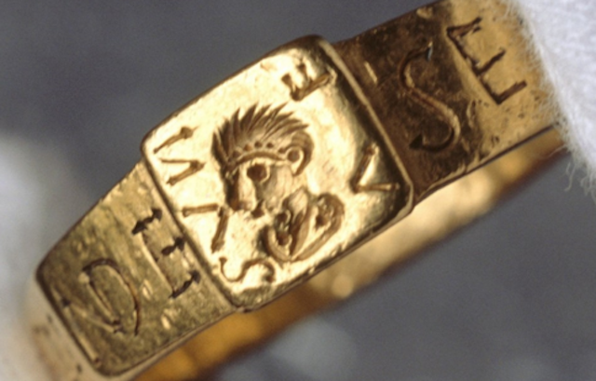
Mitul inelului fermecat al pastorului Gyges – podoaba dobandita in urma unei incursiuni stranii intr-un univers paralel – dezvaluie modul in care natura umana tinde sa cedeze tentatiei de a parasi calea cea drepta a corectitudinii, pentru a dobandi averi, mariri si privilegii.
Gyges, descoperind ca inelul pe care-l purta detine puteri magice, ajutandu-l sa devina invizibil si sa reapara in fata oamenilor dupa bunul sau plac, in functie de pozitionarea pietrei acestuia spre causul palmei sau spre exteriorul acesteia, pune la cale un plan lipsit de scrupule.
Utilizand inelul, patrunde in palatul regelui si seduce regina, organizand ulterior un complot impreuna cu aceasta, in urma caruia regele este ucis, iar pastorul se instaleaza pe tronul acestuia fara pic de jena.
Mitul lui Gyges, urmand cararea dictonului „da-i omului puterea ca sa-i cunosti carcaterul”, evidentiaza modul in care individul tinde sa se comporte imoral si/sau ilegal atunci cand este convins ca nu-l vede nimeni si ca nu va trebui sa dea socoteala ulterior pentru faptele sale.

Mitul fiintei androgine
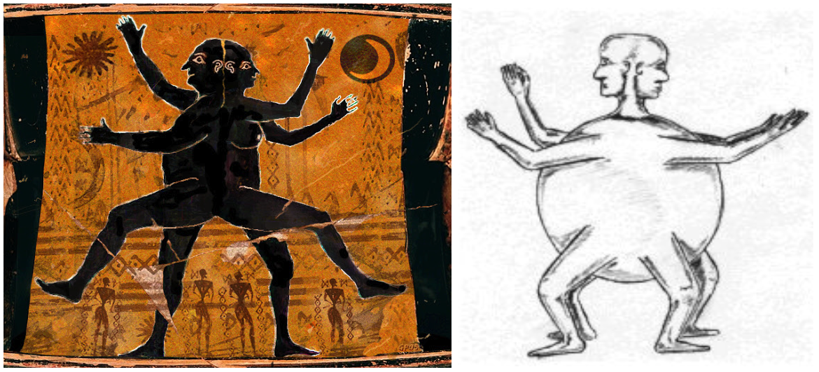
Platon expune cu abilitate in cadrul acestei formule inedite de interpretare a iubirii dintre oameni, o istorie menita sa ofere raspunsuri pertinente la intrebarile legate de atractia dintre sexe, dar si de cea manifestata pentru o persoana de acelasi sex, respectiv regasita la nivelul cuplurilor de homosexuali.
Potrivit versiunii oferite de Palton, in timpuri stravechi, pe Pamant ar fi existat fiinte asemanatoare omului actual, dar alcatuite diferit, detinand caracteristici ale ambelor sexe, respectiv androginii – creaturi inzestrate cu o inteligenta sclipitoare si cu abilitati deosebite, unind in acelasi trup un barbat si o femeie sau chiar doua fiinte umane de acelasi sex, indiferent ca era vorba de doua femei sau de doi barbati.
Infuriat din pricina arogantei cu care androginii isi propusera sa concureze cu puterile Olimpului, Zeus decise sa le limiteze posibilitatile de a reprezenta o amenintare, retezandu-i pe jumatate, astfel incat sa le separe cele doua entitati ale trupului.
Mitul incearca sa explice motivul pentru care omul isi cauta jumatatea, considerandu-se cu adevarat norocos atunci cand isi gaseste perechea justa – cea de care ar fi fost separat in trecut. Conceptul ofera o explicatie similara si in cazul persoanelor de acelasi sex, avand in vedere ca androginii puteau exista si intr-o astfel de formula monosexuala.

MITUL ANDROGINULUI (Platon, Banchetul, 189d – 193b)

sept.26de Florin George Popovici
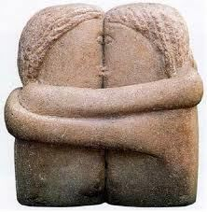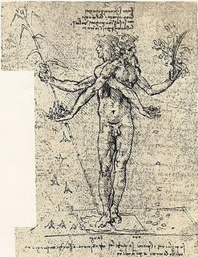O poveste frumoasă, expresivă, despre căutarea Celuilalt şi despre posibila lui Regăsire …
ARISTOFAN: „Trebuie însă mai întâi să lămuresc care este natura omenească şi la ce prefaceri a fost ea supusă. Iată, cândva, demult, noi nu eram alcătuiţi cum suntem acum, eram cu totul altfel. În primul rând, oamenii erau de trei feluri, nu de două ca acum, de fel bărbătesc şi de fel femeiesc, ci şi de un al treilea fel, care era părtaş la firea fiecăruia dintre cele două. Însă din acesta a rămas doar numele, fiinţa lui a pierit din lume. Făptura aceasta omenească din vremurile acelea era un bărbat-femeie, un androgin, iar alcătuirea lui, ca şi numele, ţinea şi de bărbat şi de femeie. Din el, cum spuneam, a rămas doar numele, iar şi acesta numai ca poreclă de ocară. În al doilea rând, cele trei feluri de oameni de pe atunci se înfăţişau, toate trei, ca un întreg deplin şi rotund, cu spatele şi cu laturile formând un cerc; aveau patru mâini şi tot atâtea picioare; singurul lor cap, aşezat pe un gât rotund, avea două feţe întru totul la fel, care priveau fiecare înspre partea ei; patru urechi, două părţi ruşinoase şi toate celelalte pe măsură. Făpturile acestea mergeau, ţinându-se drept şi putând să se mişte înainte şi înapoi, ca şi noi cei de acum, iar când doreau să alerge se foloseau de toate cele opt mădulare ale lor şi se învârteau în cerc, dându-se de-a rostogolul, ca nişte saltimbanci care fac roata aruncându-şi picioarele în sus şi apoi revenind cu ele pe pământ. Iar felurile acestea de oameni erau în număr de trei şi alcătuiţi cum am spus pentru că cel bărbătesc îşi avea obârşia în soare, cel femeiesc în pământ, cel bărbătesc-femeiesc în lună, luna ţinând şi de soare şi de pământ. Şi tocmai de aceea erau rotunde şi rotitoare aceste făpturi, atât ele însele cât şi felul lor de a merge, pentru că semănau cu astrele care le zămisliseră. Şi erau înzestrate cu o putere uriaşă, iar mândria lor era nemăsurată, astfel că s-au încumetat să-i înfrunte până şi pe zei. […] Văzând aceasta, Zeus şi ceilalţi zei au stat la sfat, să hotărască ce este de făcut cu făpturile acelea. Şi erau foarte descumpăniţi: pe de o parte nu puteau nici să le omoare, nici să le trăsnească, cum au făcut cu Giganţii, stârpindu-le neamul (pentru că astfel ar fi trebuit să se lipsească de cinstirea şi de jertfele pe care ei le aduceau), iar pe de altă parte nici nu puteau să le mai rabde trufaşa încumetare. Zeus, după o lungă şi grea gândire, a spus: Cred că am găsit un mijloc care, păstrând seminţia oamenilor, dar slăbind-o, să pună capăt deşănţării lor. Chiar acum o să-i tai în două pe fiecare dintre ei, şi în felul acesta vor deveni mai slabi şi totodată, sporindu-le numărul, ne vor fi nouă mai de folos. Vor merge drepţi, pe câte două picioare. Iar dacă, totuşi, nu se vor potoli şi vor stărui în trufia lor, o să-i mai tai încă o dată în două, ca să nu mai poată merge decât sărind într-un picior. Şi, după ce a vorbit aşa, i-a tăiat pe oameni în două, aşa cum se taie nişte fructe de sorb, ca să le pui la uscat, sau nişte ouă fierte, cu un fir de păr. Apoi, i-a poruncit lui Apolon ca tuturor celor astfel despicaţi să le întoarcă faţa şi jumătatea de gât în partea tăieturii, pentru ca oamenii, având mereu sub ochi dovada despicării, să se poarte mai cu măsură. De asemenea, Zeus i-a poruncit lui Apolon să vindece toate rănile rămase.Iar Apolon aşa a şi făcut, le-a întors feţele şi, adunând din toate părţile pielea către ceea ce astăzi numim pântece, i-a tras marginile cum a-i trage de băierile unei pungi, strângându-le în jurul unei singure deschizături, făcută în mijloc, care a căpătat numele de buric. Şi, dintre cutele rămase, pe cele mai multe le-a netezit, dând formă pieptului prin întinderea pielii cu o sculă asemenea calapodului de care se folosesc pielarii ca să netezească cutele pieilor. A lăsat doar câteva chiar pe pântec, în jurul buricului, ca să le rămână un semn de amintire a străvechii pedepse. Şi astfel, trupul dintru început al omului fiind despicat în două părţi, fiecare jumătate a început să tânjească după cealaltă şi să se împreuneze cu ea: cuprinzându-se cu braţele şi ţinându-se strâns împletite din dorul de a se retopi într-o singură fiinţă, începuseră să piară de foame şi, îndeobşte, de neputinţă de a mai face orice altceva, pentru că niciuna nu vroia să facă nimic fără cealaltă.
[…] Aşadar, din acest îndepărtat trecut există dragostea înnăscută a oamenilor unul pentru altul, dragostea care ne aduce înapoi la starea noastră dintâi, îngăduindu-ne ca, din doi, să redevenim iarăşi unul, şi aducându-i astfel firii omeneşti tămăduire. […] Iar dragostea nu este altceva decât un nume pentru dorinţa noastră pătimaşă de a fi din nou întregi. Întregi cum am spus că eram dintru început şi nu despărţiţi în propira noastră fiinţă, despicaţi, pentru încumetarea noastră, de către Zeus, aşa cum spartanii au despărţit în două neamul arcadienilor. Este aşadar de temut ca nu cumva, dacă vom greşi faţă de zei, să fim despicaţi încă o dată, ca nişte arşice, astfel încât să umblăm, asemeni oamenilor care se văd din profil, în basorelief, pe pietrele de mormânt, tăiaţi de sus în jos pe linia nasului. Iată de ce trebuie să-i dăm fiecărui om îndemnul de a arăta zeilor deplină cucernicie, pentru ca astfel şi ei, văzându-l pe Eros drept cârmuitor şi căpetenie, să scăpăm de asemenea soartă şi să dobândim numai ceea ce Eros poate să ne dea. Nimeni dintre noi să nu-i stea împotrivă lui Eros: ar însemna să ne atragem ura zeilor. Bine este astfel, să ne aflăm cu el în bună prietenie şi împăcare: atunci vom izbuti să găsim, pentru a-l iubi, pe acela care este cu adevărat al nostru.”

Atlantida – legendara insula a lui Atlas
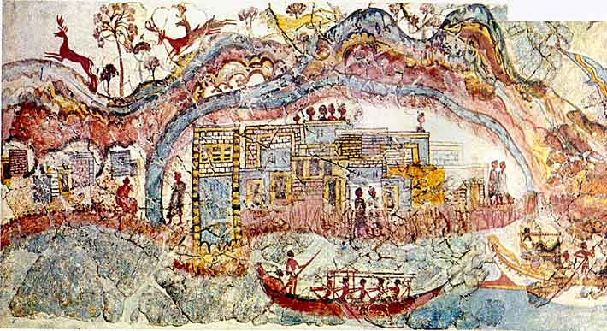
In istorisirile lui Platon, cu circa noua milenii inainte de Solon (9600 i.e.n.), ar fi existat undeva, dincolo de actuala Stramtoare Gibraltar, o civilizatie extrem de puternica si infloritoare, alcatuita din toate cele patru rase omenesti, care ar fi cucerit intinse teritorii apartinand Europei si Africii de azi.
Prosperitatea si invincibilitatea impresionantei flote a Atlantidei s-ar fi datorat faptului ca primul conducator aflat la carma sa ar fi fost chiar Atlantico – fiul zeului marilor si oceanelor, Poseidon.
Platon istoriseste cum, dupa o tentativa esuata de a invada Atena, mareata insula s-ar fi scufundat „intr-o singura zi si-o noapte”, starnind insusi mania lui Poseidon, care provoca un cutremur cumplit, pentru a-i pedepsi pe atlanti pentru ca devenisera extrem de trufasi, corupti si imorali.
Mitul Atlantidei este utilizat de Platon pentru prezentarea propriilor convingeri vizand conceptul de „societate perfecta” – atribuit cetatii Atenei, in contrast cu adversara sa, civilizatia atlantilor.
Desi mitul Atlantidei a avut darul de a traversa milenii, inflacarand imaginatia autorilor de istorii fanteziste si a fanilor genului pana in zilele noastre, Platon a fost unicul personaj din istoria civilizatiei umane, focalizat sa-l utilizeze pentru a-si expune ideile politice.

Mitul carului inaripat al sufletului pe care-l dobandeste omul
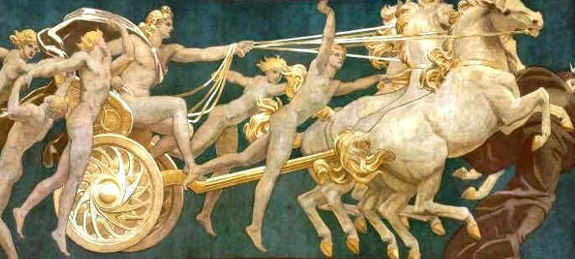
In cadrul dialogului „Phaidros”, Platon infatiseaza structura sufletului prin analogia cu un car inaripat, manat de un personaj definit cu termenul de „auriga” – echivalentul „vizitiului” din vorbirea noastra curenta.
Carul, aripile si auriga alcatuiesc in viziunea sa un tot unitar, avand inhamati dinainte doi cai complet diferiti: calul alb – simbol al echilibrului, pozitivitatii si coerentei si calul negru – reprezentare a caracterului rebel, anarhic si instabil.
Mitul aduce in prim-plan modul in care omul dobandeste un anumit tip de suflet, justificand comportamentul celor neascultatori si colerici prin faptul ca ar fi capatat un suflet ce ar fi fost tras mai mult de calul negru, inapoi, catre profunzimile intunecate ale nefiintei, in timp ce oamenii deschisi din fire, cumpatati si constructivi, ar fi contemplat mult mai indelung Adevarul, capatand un suflet tras cu vrednicie de calul alb.
Scopul sufletului ar fi tocmai acela de a contempla cat mai mult cu putinta lumina perfectiunii, absorbindu-i puritatea ideilor, astfel incat sarcina pe care o are auriga este aceea de mana carul inaripat cu abilitate, astfel incat sa nu-i permita calului negru sa-i impiedice inaintarea catre o intrupare benefica.
https://www.youtube.com/watch?v=SwvSaFs_Qbw

ANALOGIA SUFLETULUI CU CARUL TRAS DE CAI (dialogul PHAIDROS 246b-250c de Platon)

Sufletul ne apare asemenea unei puteri ce prinde laolaltă, din fire îngemănaţi şi înzestraţi cu aripi, atelaj (car de luptă) înaripat şi pe vizitiul său. Cînd e vorba de zei, şi caii, şi vizitiii sînt cu toţii buni şi de viţă nobilă; însă în celelalte cazuri, felul lor de-a fi este amestecat. La noi, de pildă, (246b) există mai întîi conducătorul carului, cel care mînă caii înhămaţi la el; apoi, cît priveşte caii, unul e un bidiviu adevărat, frumos şi de soi ales, pe cînd celălalt e rău şi de neam prost. Iată de ce, în cazul nostru, să mîni carul nu este desigur nici uşor şi nici plăcut. Să încercăm acum să spunem, ţinînd seama de acestea, cum s-a ajuns la denumirea de „muritor" şi „nemuritor".
Fiecare suflet ia în primire cîte un corp neînsufleţit şi tot colindă cerul în lung şi-n lat, schimbîndu-şi, la răstimpuri, chipul. Cînd sufletul e desăvârşit şi bine (c) înaripat, se ridică în văzduhuri şi stăpîneşte peste lumea întreagă; însă de îndată ce şi-a pierdut aripile, el rătăceşte pînă ce dă peste tăria unui lucru de care se anină; aici îşi face el sălaş, ia chip de fiinţă pămîntească ce pare că se mişcă de la sine, cînd de fapt pricina mişcării este puterea sufletească. Şi, prinse, trup şi suflet laolaltă, îngemănarea aceasta s-a chemat „vieţuitoare", luînd apoi şi numele de „muritor". Cît priveşte cuvântul „nemuritor", nimic nu ne dă sprijin să-l înţelegem cu ajutorul minţii; fără să o vedem şi fără să o pătrundem îndeajuns prin forţa cugetului nostru, noi nu facem decît să ne închipuim divinitatea: o vieţuitoare fără de moarte, avînd şi trup, şi suflet, (d) dar unite în eternitate. Însă toate acestea să le lăsăm să fie după cum e placul divinităţii şi tot astfel să şi vorbim despre ele. Iar acum să vedem care-i pricina pentru care aripile cad, desprinzîndu-se de suflet. Lucrurile par să se petreacă astfel.
Natura a înzestrat aripa cu puterea de a face ca ce e greu să se ridice către înalturi, acolo unde îşi are neamul zeiesc sălaşul. Din toate cîte ţin de trup, ea (e) mai ales ne înrudeşte cu divinul. Iar divinul este frumos, înţelept, bun şi în toate celelalte chipuri la fel de minunate. Şi aripile sufletului se hrănesc tocmai cu bunurile acestea şi de la ele îşi sporesc puterea, în timp ce răul şi urîtul şi toate cîte-s potrivnice celor dinainte le vlăguiesc şi le aduc pieirea. Iată-l pe Zeus, marele stăpîn din ceruri, cum, mînîndu-şi carul înaripat, deschide drumul, orînduind totul şi purtînd tuturor de grijă. În urma lui vine armata de zei şi daimoni, aşezaţi pe unsprezece cete. Singură Hestia (247 a) rămîne în sălaşul cel zeiesc. Ceilalţi zei, doisprezece la număr, rînduiţi să conducă cetele, merg în fruntea lor, fiecare la locul ce i-a fost încredinţat.
Cîte privelişti, şi ce minunate, şi ce cortegii străbat cerul cînd preafericiţii zei se pornesc la drum, împlinind fiecare fapta ce-i revine! Şi oricine voieşte şi se dovedeşte a fi în stare se-aşază întotdeauna să le meargă în urmă; căci Pizma e izgonită din alaiul zeilor. Iar cînd se duc să se ospăteze, ei apucă spre locurile abrupte ce (b) poartă drept către culmea bolţii care susţine cerul. Carele zeilor, bine cumpănite şi lesne de condus, înaintează sprinten, pe cînd celelalte merg anevoie, căci calul împovărat de răutate trage în jos, aplecînd carul spre Pamînt şi îngreunînd braţul vizitiului care nu a ştiut să îl strunească. Aceasta este, pentru suflet, clipa caznei şi a înfruntării decisive. Sufletele ce-şi zic nemuritoare, cînd ajung pe culme, străpung bolta, se aşază pe spinarea ei şi, nemişcate, se lasă purtate de (c) roata cerului, privind toate cîte se află dincolo de ea.
Locul acesta supraceresc, nici un poet din lumea noastră n-a apucat să-l cînte şi nici nu-l va cînta vreodată aşa cum se cuvine. Ci iată cum arată el - căci trebuie, mai cu seamă, cînd vorbim de adevăr, să îndrăznim să spunem adevărul. Fiinţei înseşi - deci ceea ce există cu adevărat, care nu are nici formă, nici culoare, nici nu poate fi atinsă, pe care n-o poate contempla decît cîrmaciul sufletului, intelectul, şi care reprezintă obiectul adevăratei ştiinţe - fiinţei deci îi este hărăzit locul acesta. De vreme ce cugetul (d) zeiesc se hrăneşte cu ştiinţă şi inteligenţă pură — şi la fel şi cugetul oricărui suflet dornic să primească ce-i este pe potrivă , - este firesc ca ajungînd, cu timpul, să privească fiinţa însăşi, el să resimtă bucurie şi, în această contemplare a adevărului, să-şi afle hrana şi mulţumirea sa; şi totul, pînă în clipa în care roata cerului îl readuce în acelaşi punct. Iară în vreme ce bolta se roteşte o dată, cugetul acesta contemplă dreptatea în sine, contemplă înţelepciunea, contemplă ştiinţa, nu însă pe aceea supusă devenirii, (e) nici pe aceea care îşi schimbă chipul după chipul obiectelor pe care obişnuim să le numim reale, ci adevărata ştiinţă, avînd ca obiect fiinţa cea adevărată. Tot astfel, sufletul contemplă şi celelalte cîte există cu adevărat şi, după ce s-a desfătat îndeajuns, el se cufundă iar în sînul cerului şi se întoarce în sălaşul său. Ajuns aici, vizitiul trage caii în faţa ieslei, le pune dinainte ambrozie şi îi adapă cu nectar.
Iată cum arată viaţa zeilor. Să vedem acum ce se (248 a) întîmplă cu celelalte suflete; acela care îl urmează cel mai bine pe zeu, şi-i seamănă mai mult, împinge creştetul vizitiului în afara bolţii, se lasă prins în cerească învârtire, însă, caii nedîndu-i pace, abia de poate ţine ochii îndreptaţi către adevăratele realităţi. Mai e şi cîte un suflet care, caii smucind neîncetat, cînd saltă în afara bolţii, cînd se cufundă iar şi, de aceea, parte dintre lucruri îi ajung sub ochi, în timp ce altele îi scapă. Cît despre celelalte suflete, toate doresc din răsputeri să ţină urma spre înalt, însă, neputincioase fiind, ele cad şi-s prinse într-un obştesc vîrtej, unde (b) caii se calcă şi se îmbulzesc, flecare încercînd să o apuce înaintea celuilalt. Ce zarvă, cîtă sudoare, şi ce crîncenă e lupta! Şi iată cum, din vina cîrmacilor de care, mulţime de suflete se schilodesc, iar alte multe îşi află mulţime de aripi frînte. Şi toate, după multă osteneală, iau drumul înapoi fără să fi avut parte de priveliştea Fiinţei şi, din această clipă, părelnicia rămîne să le fie hrană. Însă de ce toată strădania aceasta pentru a cuprînde cu privirea locul unde se află cîmpia adevărului? Pentru că hrana care prieşte celei mai alese părţi a sufletului o poţi afla doar pe o pajişte de-aici; (c) şi pentru că firea aripii — prin care sufletul se înalţă — nu poate fi îndestulată decît tot de aici.
Iată, apoi, şi ce-a legiuit Adrasteia. Fiece suflet însoţitor de zeu, care ajunge să privească un crîmpei din lucrurile adevărate, va fi străin de orişice durere, în tot răstimpul cît cerul dă o roată; iar de ajunge să le privească în vecie, va fi în veci nevătămat. Cînd însă, neflind în stare să ţină urma celorlalte, sufletul nu a apucat să vadă şi năpădit, prin cine ştie ce năpastă, de viciu şi uitare se îngreunează şi, îngreunat astfel, îşi vatămă aripile şi cade pe Pămînt, atunci o lege vrea (d) ca el, născîndu-se pentru

✓ întîia dată, să nu se încuibe în vreun trup de dobitoc; ci cel care a apucat să vadă cel mai mult e hotărit să meargă într-un făt ce-i hărăzit să ajungă iubitor de înţelepciune sau de frumuseţe, închinător la Muze şi îndrăgitor de Eros; iar sufletul ce vine în
✓ al doilea rînd va merge în trup de rege închinător la legi sau bun războinic şi priceput în a conduce;
✓ al treilea va merge să se-aşeze într-un om de stat, într-un chibzuitor de bunuri sau într-un neguţător;
✓ al patrulea, într-un iubitor al trudnicelor exerciţii corporale sau într-un om menit să tămăduiasca trupul;
✓ al cincilea va avea viaţă de proroc sau de iniţiator întru mistere; (e)
✓ al şaselea va fi bun pentru un făurar de versuri sau pentru oricine s-ar îndeletnici cu arta imitării;
✓ al şaptelea, pentru meşteşugar sau pentru lucrătorul gliei;
✓ al optulea, pentru sofist sau pentru cel priceput să-i fie mulţimii pe plac;
✓ al nouălea, pentru tiran.

În toate aceste întruchipări, sufletul care duce o viaţă cuviincioasă are parte de o soartă mai bună şi, dimpotrivă, de-i trăitor în necuviinţă, de una rea. Iar în locul de unde a plecat, sufletul nu se mai întoarce decît după zece mii de ani şi, în tot acest răstimp, el e lipsit de aripile sale; de la această lege nu se abate decît sufletul aceluia care iubeşte cu (249 a) credinţă înţelepciunea sau care se apropie de tineri însufleţit de o filozofică iubire. În cea de-a treia rotire milenară, sufletele acestea, dacă au ales de trei ori la rînd un asemenea chip de viaţă, îşi recapătă aripile şi, în ultimul din cei trei mii de ani, se duc de-aici. Cît despre celelalte, viaţa lor dintîi o dată isprăvită, ele au să facă faţă unei judecăţi. Cînd judecata s-a împlinit, parte din ele apucă drumul spre temniţe sub-pămîntene unde îşi ispăşesc pedeapsa, iar altele, eliberate, la cuvîntul judecăţii, de povara trupului, se îndreaptă către un loc din cer şi vieţuiesc acolo pe măsura vieţii ce au dus-o pe Pămînt sub chip de om.
După o mie de ani, sufletele vin cu toatele să tragă (b) la sorţi şi să-şi aleagă viaţa de-a doua: şi fiecare îşi alege viaţa după cum îi este voia. Acesta e momentul cînd sufletul unui om ajunge să se aşeze în trup de animal, iar cel care odinioară a cunoscut o înfăţişare omenească se desface din carnea animalului şi vine iar să locuiască în trupul unui om. Ci sufletul care nicicînd n-a apucat să vadă adevărul nu va avea vreodată parte de omenească întruchipare. Într-adevăr, omul trebuie să se deschidă pentru ceea ce s-a numit (c)„idee" şi, plecînd de la mulţimea de simţiri, să ajungă la unitatea cuprinsă în actul judecării. Or, aceasta nu-i alta decît reamintirea lucrurilor pe care sufletul nostru le-a văzut cîndva, pe vremea cînd, în tovărăşia unui zeu, abia de-şi arunca privirea spre cele pe care noi, în viaţa de acum, le socotim reale; ci ochii săi erau ţintiţi spre înalt, către realitatea cea adevărată.
De aceea, pe bună dreptate, doar gîndirii celui care îndrăgeşte înţelepciunea îi este dat să aibă aripi. Căci, pe cît îi e putinţa, ea se îndreaptă neîncetat cu ajutorul aducerii-aminte către acele lucruri prin care un zeu, tocmai pentru că le are în vedere, îşi dovedeşte firea lui zeiască. Iar omul care ştie să se folosească de acest soi de amintiri, dovedindu-se desăvîrşit iniţiat în tainele desăvîrşite, e singurul în stare să devină cu adevărat desăvîrşit. Însă în timp ce el trăieşte desprins de toate cîte-s poftite de omeneasca rivnă, nestăruind decît în preajma a ceea ce-i divin, cei mulţi, (d) fără să înţeleagă că el e locuit de-un zeu, găsesc cu cale să îl mustre şi-l judecă precum pe un smintit.
Iată deci unde ajunge discursul referitor la cea de-a patra formă a nebuniei; datorită ei, cînd privim frumuseţea de aici, aducîndu-ne aminte de frumuseţea cea adevărată, simţim cum ne cresc aripi şi, reînari-paţi astfel, ardem de nerăbdare să ne ridicăm în zbor; dar nu putem, şi-atunci, asemeni păsării, privirea ne rămîne aţintită în înalt, iar nepăsarea ce ne prinde faţă de lumea de aici dă celorlalţi temei să creadă că (e) am fost robiţi smintelii. Putem deci spune că, dintre toate formele de zeiască împătimire, aceasta se arată — fie că eşti cuprins de ea cu totul, fie simplu părtaş — a fi cea mai de soi şi alcătuită din tot ce e mai bun; şi e limpede că tocmai împărtăşirea din acest soi de nebunie face ca cel iubitor de frumuseţi să fie numit îndrăgostit. După cum am spus, oricare suflet omenesc a contemplat, prin chiar natura lui, adevăratele realităţi; altminteri, el nu ar fi venit să se aşeze într-o vieţuitoare omenească.
Nu înseamnă însă că oricărui (250a) suflet îi e lesne, pornind de la lucrurile existente aici, să-şi reamintească de cele văzute acolo; căci parte din suflete de-abia au apucat să îşi arunce privirea într-acolo, iar altele, căzînd aici, au avut nefericirea, prin cine ştie ce proastă însoţire, s-apuce drumul nedreptăţii şi să dea uitării toate cele sfinte pe care cîndva le-au contemplat. Iată de ce sufletele în care darul aducerii-aminte s-a păstrat îndeajuns de viu sînt cîteva la număr. Iar cînd le e dat să vadă ceva care aduce cu lucrurile de pe acel tărîm, ele sînt cuprinse de uimire şi-şi ies din sine. Însă dat fiind că le lipseşte puterea de-a străvedea pînă la capăt, ele nu ştiu să spună ce poate fi lucrul pe care l-au simţit.
Desigur, spiritul (b) dreptăţii, înţelepciunea şi toate cîte încă dau sufletului preţ sînt lipsite de strălucire în imaginile lor din lumea de aici; ci, îndreptîndu-se către imaginile acestea cu palide mijloace omeneşti, abia de pot cîţiva să mai contemple tot ce întrunea în sine modelul, acum doar reflectat. Frumuseţea putea fi văzută în toată strălucirea ei pe vremea cînd, prinşi într-un cor preafericit, unii însoţindu-l pe Zeus, alţii în suita altor zei, contemplau divina privelişte ce te umplea de bucurie, simţindu-se iniţiaţi într-una din acele taine despre care poţi cu dreptate spune că naşte cea mai aleasă dintre fericiri. Iar taina aceasta o sărbătoream în toată (c) cuprînderea fiinţei noastre, neatinşi de vreunul din relele ce ne-aşteptau în vremea ce avea să vină. Deplinătatea, simplitatea, statornicia, fericirea le puteam privi în imagini care, iniţiaţi fiind, ne apăreau într-o lumină fără pată, pentru că noi înşine eram fără de pată şi neînsemnaţi cu semnul mormîntului pe care, numindu-l trup, îl tragem în această viaţă după noi, legaţi de el precum o scoică de carapacea ei.

Mitul pesterii ca alegorie a antagonismului dintre ignoranta si intelepciune
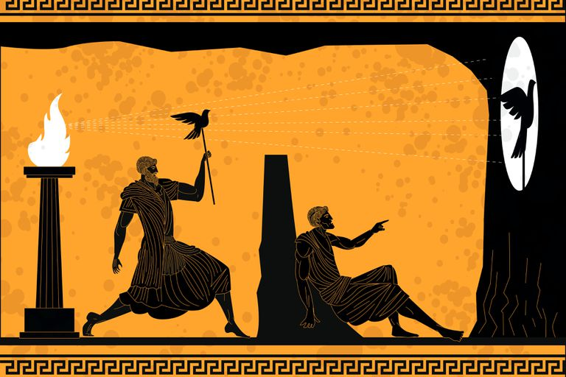
Reflectand la capacitatea omului de a patrunde intelesul unor fenomene si al unor idei ce nu sunt acceseibile tuturor, Platon considera ca unicul in masura sa distinga cu acuratete binele de rau si lumina de intuneric este filozoful-intelept.
Acestuia-i revine insa sarcina de a impartasi semenilor sai din plenitudinea invataturii sale, astfel incat sa-i lumineze si sa-i scoata din intunecata pestera in care au facut cunostiinta doar cu umbrele inselatoare ce prind contur in spatele facliilor, fara sa cunoasca plenitudinea luminii soarelui si mecanismele pulsante ale naturii.
Filozoful-intelept este cel ce poate si trebuie sa demaste aparentele inselatoare si sa inlature lanturile ignorantei oamenilor limitati si coplesiti de prejudecati, aducand in viata lor lumina cunoasterii, ratiunii si bunului simt.
https://www.youtube.com/watch?v=UlYl6lJSsqU

Mitul pesterii, alegoria lui Platon!
de lectiadepsihologie
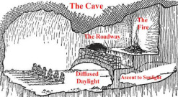Mitul Peșterii este o alegorie folosita de Platon pentru a demonstra gradele până la care naturile noastre pot fi iluminate, fiind desemnată cea mai convingătoare și originală metaforă a idealismului.
Alegoria peșterii este o încercare de a justifica locul filosofului în societate, și anume acela de rege. Platon își imaginează un grup de oameni care locuiesc într-o peșteră, înlănțuiți pe un perete în subteran, astfel încât să nu vadă lumina zilei. În spatele oamenilor arde constant un foc care luminează diferite statui care sunt mutate de alții, și care produc umbre ce se mișcă pe pereții peșterii. Când oamenii peșterii au văzut acele umbre nu au realizat cât de lipsite de importanță sunt ele pentru viața lor și încep să atribuie acelor umbre diferite forme. Umbrele i-au făcut pe oamenii peșterii să vadă ceea ce ei consideră că ar fi realitatea.
Alegoric, Platon afirmă că omul eliberat din aceste lanțuri este filosoful, iar filosoful este singura persoană capabilă să deslușească Forma Binelui și deci bunătatea absolută și adevărul. La sfârșitul acestei alegorii, Platon afirmă că este datoria filosofului de a reintra în peșteră. Aceia care au văzut lumea ideală, reprezentată de Soarele dinafara peșterii, care luminează lumea dinafara ei, au datoria să educe oamenii din lumea materială, sau să răspândească lumina acelora din întuneric. De vreme ce filosoful este singurul capabil să recunoască ce este cu adevărat bun și singurul care poate atinge absolutul, el este singurul potrivit să conducă o societate, după spusele lui Platon.
Astfel că, găsim în alegoria aceasta diferite simboluri cum ar fi:
- peștera semnifică lumea sensibilă (a realității aparente);
- întunericul peșterii semnifică ignoranța omului incult, limitat;
- lanțurile semnifică prejudecățile, simțurile care ne limitează;
- focul semnifică lumina cunoașterii;
- umbrele de pe peretele peșterii semnifică imaginile corpurilor fizice, aparențele care generează opinii întâmplătoare (păreri, rodul percepțiilor și al imaginației), ilustrează în sens simbolic cultura oamenilor, bazată pe aparențe, având deci, o valoare artificială derutantă;
- corpurile purtate prin fața focului semnifică aparențele adevărate, realitatea fizică, generează opiniile adevărate („orthe doxa”), suișul greu spre ieșirea din peșteră și ilustrează în sens simbolic drumul inițiatic spre cunoașterea esențială, cunoașterea prin intelectul analitic;
- contemplarea lumii din afara peșterii — cunoașterea metafizică, prin intelectul pur (episteme, cunoașterea adevărată prin intelect și rațiune)
- Soarele — Ideea Binelui (Perfecțiunea)
Sufletul se aseamănă cu Ideile pentru că este simplu, nemuritor, cunoaște lumea inteligibilă printr-un proces de conversiune a cărui forță o constituie erosul (iubirea — are ca efect uitarea, în vederea dobândirii purității primare); cunoașterea Ideilor este doar o reamintire („anamnesis”) a sufletului încarcerat în corpul fizic (ideea corpului — închisoarea este o reminescență a orfismului); menirea sufletului este să pregătească omul pentru moarte (eliberarea sufletului nemuritor și întoarcerea în lumea ideilor); condiția eliberării definitive a sufletului este o viață virtuoasă; filosofia este pregătirea sufletului pentru recunoașterea imortalității sale. Teoria Ideilor a fost sever criticată de către Aristotel, dar și de către Plato în dialogul Parmenide.
Distincția fundamentală pentru psihologia contemporană o constituie distincția sensibil-latent care a pornit de la Platon și de la Mitul peșterii, astăzi, find regăsită într-o teză freudiană care face distincția între conținutul conștient al visului și conținutul latent la care se ajunge prin efort, pornind de la acel conștient.
Astfel că:
– în Mitul peșterii de Platon, găsim ca sensibil – umbrele văzute de prizonieri pe pereții peșterii și latentul – ceea ce deduceau ei ca există în lumea reală.
– în semnificația visului după Freud (ce a bazat metoda psihanalizei pe baza Mitului Peșterii), găsim sensibilul – visul cum ni-l amintim dimineața și imaginile rămase în minte privind conținutul visului și latentul – semnificația visului, scena primară.
Găsim aici sau aici o interpretare a Mitului Peșterii.
Această alegorie poate fi interpretata diferit de fiecare om, în funcție de percepția fiecăruia.
Bibliografie
– Istoria Psihologiei Universale, Ion Manzat

Mitul greierilor mistuiti de propriul lor cantec
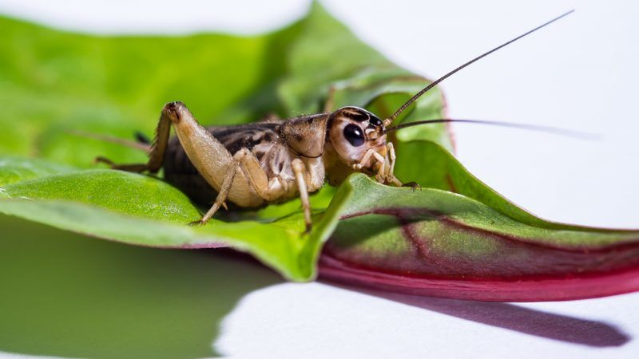
Acest mit platonian, mai putin adus in discutie in vremurile moderne, beneficiaza de un alt gen de simbolistica, ce sustine teoria potrivit careia, in vremuri de mult apuse, greierii erau de fapt oameni atat de pasionati de muzica incat uitau pana sa se si hraneasca din pricina ca se lasau absorbiti de vraja acesteia.
Dragostea netarmurita pentru sunetele melodice le rezerva asadar o soarta trista, stingandu-se din viata sleiti de puteri, mistuiti de focul propriului dar al cantatului.
Induiosate de tragica lor existenta, Muzele decisera sa-i transforme in greieri, socotind ca astfel le hraneste pasiunea pentru cantat fara sa le aduca suferinta.
Mitul sustine ca dupa trecerea lor in lumea de apoi, greierilor le-ar fi revenit sarcina sa informeze muzele in legatura cu oamenii care le venerau si cu cei care le dispretuiau sau le ignorau cu desavarsire.
Atat Urania – muza cantecului, muzicii si dansului – cat si Caliope – muza poeziei epice, care inspira nobili, regi si printi, aflara pe aceasta cale ca anumiti oameni isi petrec viata meditand si filozofand, asadar practicand „cea mai nobila si mai elevata forma de arta muzicala” – unica de altfel careia Platon ii atribuie veleitati pozitive apreciind ca ca nu e un soi de „imitatie a imitatiei”.
Urania si Caliope erau socotite de altfel superioare celorlalte muze, organizand evenimente ceresti si ocupandu-se de discursurile divine si umane, detinand abilitati in domeniul „celui mai suav dintre canturi, placut auzului orisicui”.

Mitul lui Er sau cum se da socoteala in lumea de apoi
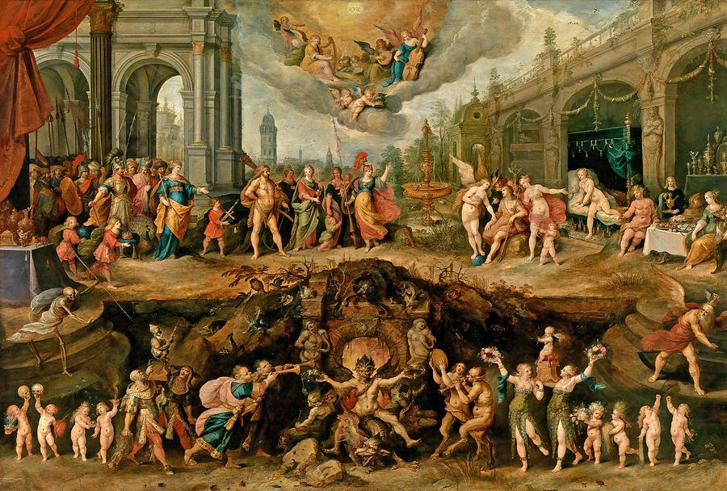
Acest mit este deosebit de interesant intrucat conceptul pe care-l propune este in parte diferit de convingerile traditionale ale grecilor antici in legatura cu viata si cu moartea, respectiv sustine ca sufletului ii revine o doza considerabila de responsabilitate morala in raport cu propriul destin.
Er este un viteaz soldat, mort pe campul de lupta, caruia i se ingaduie sa revina la viata pentru a istorisi semenilor sai modul in care se desfasoara lucrurile dupa trecerea sufletului celor decedati in lumea de apoi.
Acesta zugraveste in culori sumbre traseul sufletelor celor ce au savarsit fapte reprobabile in cursul vietii, fiind trimise de catre judecatorii divini spre purificare in abisurile intunecate ale Pamantului, unde erau silite sa-si ispaseasca pacatele pentru o durata echivalenta cu gravitatea acestora, in timp ce sufletele celor virtuosi calatoreau prin vazduh catre inaltul cerurilor.
Odata ispasita osanda, sufletele celor pacatosi se indreptau la randul lor catre aceeasi destinatie cu cele ale celor ce s-au comportat bine, ajungand dinaintea zeitei Anake – mama ursitoarelor si detinatoare a fusului destinelor, care le ingaduia sa-si aleaga o noua soarta pentru viata viitoare.
Nu putine erau insa sufletele care isi alegeau gresit destinul, fie din pricina ca erau influentate de tipul de viata pe care o avusesera deja, fie din dorinta de a avea parte de experiente noi si incitante intr-o existenta viitoare.
Semnificatiile mitului lui Er sunt legate de capacitatea omului de a invata din erorile comise si de a-si imbunatati viata gratie straduintelor sale de a evita repetarea acestora, de a duce o viata cumpatata si de a face alegeri ghidate de vocea intelepciunii si nu de impulsurile necontrolate.
„Mitul lui Er” este legenda cu care filozoful grec Platon îşi încheie opera „Republica”, scrisă în anul 380 î.Hr. Platon vorbeşte despre un soldat pe nume Er care a fost omorât în bătălie, iar sufletul său i-a părăsit corpul şi a plecat într-o călătorie fascinantă care relevă o parte din misterele şi secretele lumii de dincolo.
Zeii i-au arătat lui Er că sufletele bune erau trimise sus în Paradis şi erau recompensate glorios, în timp ce sufletele rele erau trimise jos într-un tărâm unde erau mai întâi pedepsite, apoi purificate şi în final readuse la viaţă. Er prezintă cosmosul şi viaţa de apoi dintr-o perspectivă total neobişnuită şi nouă pentru lumea greacă din vremea respectivă.
Er moare pe câmpul de luptă şi apoi reînvie pe rugul funerar şi le povesteşte celorlalţi despre călătoria sa în cealaltă lume. Relatarea introduce ideea că, după moarte, oamenii morali sunt recompensaţi, iar oamenii lipsiţi de moralitate sunt pedepsiţi.
În călătoria sa alături de alte suflete, Er ajunge într-un loc minunat, cu patru intrări - două în cer şi două în pământ. Judecătorii stăteau între aceste intrări şi le ordonau sufletelor ce cale să urmeze: cei buni erau ghidaţi către cer, cei imorali în lumea de jos. Dar atunci când Er s-a apropiat de judecători, i s-a spus să rămână, să asculte şi să observe pentru a raporta experienţa sa omenirii.
Între timp, din cealaltă deschidere din cer, sufletele curate pluteau în jos, povestind despre privelişti frumoase şi sentimente minunate. Altele, care se întorceau din pământ, arătau murdar, supte de vitalitate şi obosite, plângându-se despre experienţele îngrozitoare pe care le-au suportat în timp ce au fost obligate să plătească pentru toate faptele rele comise atunci când erau în viaţă. Au existat, totuşi, unele care nu au putut fi eliberate din subteran. Ucigaşi, tirani şi alţi răufăcători au fost sortiţi să rămână veşnic în subteran, fără vreo posibilitate de a scăpa de acolo.
După şapte zile de stat acolo, lui Er şi sufletelor cu care călătorea li s-a cerut să meargă mai departe. După patru zile au ajuns într-un loc unde se putea vedea un curcubeu de lumină mai strălucitoare decât orice au văzut înainte. După încă o zi de călătorie au ajuns acolo.
Acesta era Arborele Necesităţii. Mai multe femei, printre care Doamna Necesitate, fiicele ei şi sirene erau prezente. Sufletele au fost apoi organizate în rânduri şi au primit fiecare câte un bilet diferit, prin tragere la sorţi. Apoi, în funcţie de biletele extrase, li s-a cerut să vină în faţă în ordine şi să-şi aleagă viaţa viitoare.
Er şi-a amintit că primul care şi-a ales o viaţă nouă, un om care nu a cunoscut teroarea din subteran, dar a fost recompensat în cer, a ales în grabă o dictatură puternică. La o inspecţie mai amănunţită Er şi-a dat seama că, printre alte atrocităţi, respectivul era destinat să-şi mănânce proprii copii.
Soldatul a observat că acesta era de multe ori cazul celor care au trecut prin calea din cer, în timp ce cei care au fost pedepsiţi de multe ori au ales o viaţă mai bună. Mulţi preferă o viaţă diferită de experienţa lor anterioară. Animale au ales să fie vieţi omeneşti, în timp ce oamenii au ales de multe ori viaţa aparent mai uşoară a animalelor.
După alegere, fiecărui suflet i-a fost desemnat un spirit gardian pentru a-l ajuta în viaţă. Ei au trecut pe sub scaunul Doamnei Necesitate, apoi au călătorit către Tărâmul Uitării, unde curgea râul Uitării (Lethe). Fiecărui suflet i s-a cerut să bea o parte din apa acestuia, în cantităţi diferite, în afară de Er. După ce a băut, fiecare suflet a uitat totul. În timp ce s-au aşezat să doarmă noaptea, fiecare suflet a fost ridicat în diverse direcţii pentru a renaşte, completând astfel călătoria lor în lumea de dincolo.
Platon spune că Er nu şi-a amintit nimic despre călătoria înapoi în corpul său. Când a deschis ochii, s-a găsit pe sine însuşi întins pe rugul funerar, dis-de- dimineaţă, şi capabil să-şi amintească călătoria prin viaţa de apoi.
Povestea filozofului şi misticului Platon, discipol al unui mare profet şi titan al gândirii elene - Socrate, are izbitor de multe concepte asemănătoare cu teoria samsara, a transcendenţei şi reîncarnării sufletelor, introdusă de budism în Asia mulţi ani mai târziu.

Mitul nobilei minciuni in filozofia politica platoniana
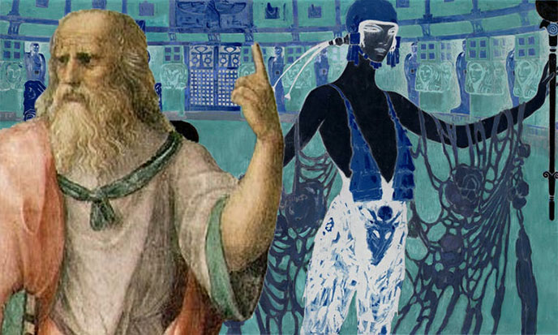
In viziunea lui Platon, intr-o societate perfecta, respectiv cu o organizare desavarsita, carmuitorii ar avea dreptul (ba chiar obligatia, in anumite situatii), sa minta in folosul cetatii, in timp ce „tuturor celorlalti nu li se da voie sa minta”.
Conceptul imprumuta astfel aura unei „nobile minciuni”, avand in vedere ca utilizarea sa aduce foloase sau protejeaza intreaga comunitate de anumite pericole, dupa cum precizeaza Platon.
Ideea s-a perpetuat in oarecare masura pana in zilele noastre, minciuna nobila beneficiind chiar de o definitie proprie, respectiv constituind
„o forma de neadevar care ar putea crea disconfort daca ar fi demascata, reprezentand o alternativa convenabila, intrucat ofera anumite beneficii, facand un bine societatii”.

Mitul lui Eros sau cum se despica in patru firul iubirii
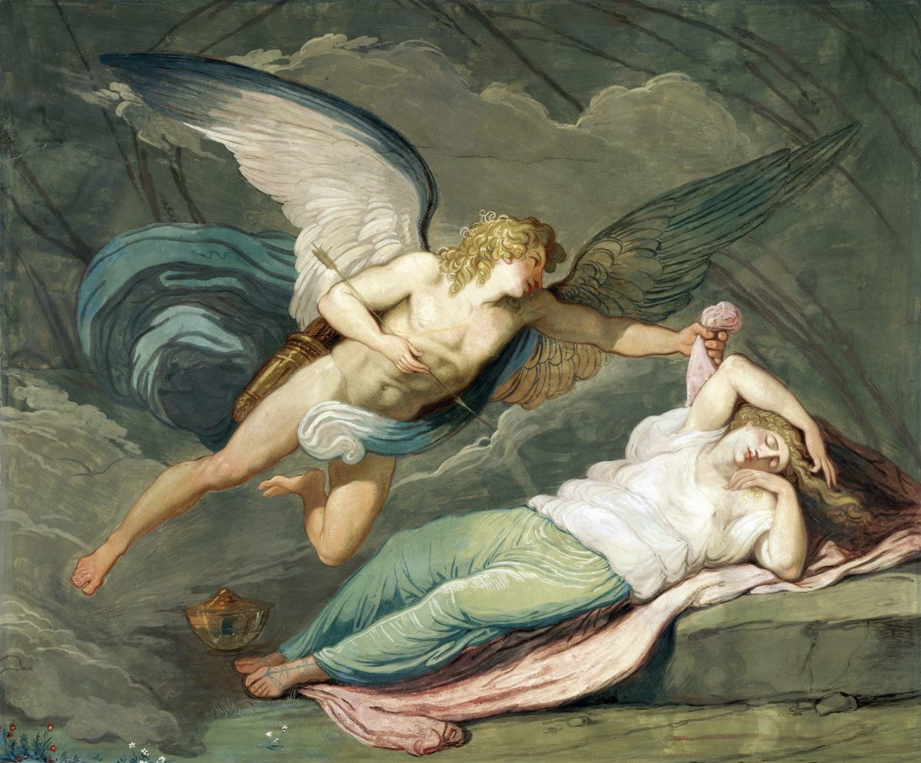
Nu putea lipsi din dialogurile lui Platon un argument atat de important precum iubirea – temei de meditatie profunda asupra unei largi tipologii de dragoste cu care se poate confrunta omul de-a lungul vietii sale.
Pornind de la ideea ca Eros, fiul zeitei Afrodita, imaginat precum un soi de ingeras capricios si pus pe sotii, detinea in tolba sa cu sageti fermecate difetite „incarcaturi explozive de sentimente”, se zugraveste modul in care sufletele celor tintiti puteau fi invadate de iubire curata sau, dimpotriva, de dezgust, in functie de planurile poznasului arcas.
Urzelile lui Eros constituie insa pentru Platon doar un pretext pentru a creiona iubirea precum o scara cu trepte dificil de urcat, dar care poarta catre desavarsire, respectiv catre o dragoste perfecta, orientata spre adevar si spre binele perpetuu, imbracand straiele „procreatiei intru frumusete spirituala”.
Ceea ce cunoastem azi drept „iubire platonica”, lasa sa se inteleaga o forma de atasament, de afectiune ce exclude atractia fizica, insa la origini, conceptul exprimat de Platon viza dragostea sub cea mai pura forma a sa, ca rezultat al unei abordari surprinzatoare a argumentului: „o permanenta infidelitate fata de orice si fata de oricine, in numele fidelitatii fata de binele durabil”.

Mitul lui Theuth sau cum se dobandeste potiunea cunoasterii
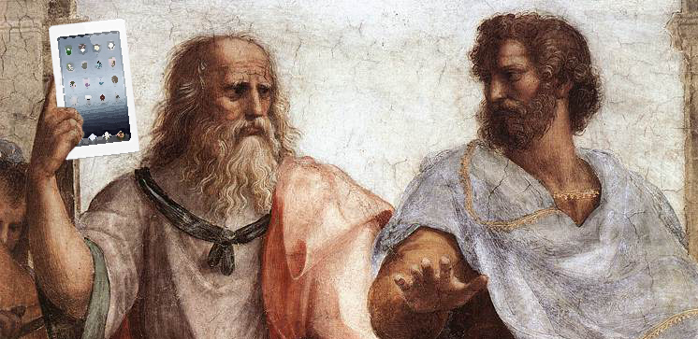
Platon ilusteaza tabloul in care faraonul egiptean Thamus respinge propunerea zeului Theuth de a darui oamenilor darul scrierii, in ciuda asigurarilor acestuia cu privire la beneficiile unui asemenea instrument de comunicare.
Desi Theuth ii insiruie multitudinea avantajelor pe care scrisul le-ar putea aduce omenirii, faraonul se impotriveste, justificandu-si atitudinea sceptica prin prisma convingerii ca un astfel de dar ar conduce la alterararea abilitatilor de memorie ale oamenilor.
In parte, afirmatiile faraonului se pliaza perfect pe structura dictonului „din pricina copacului nu mai vezi padurea”, desi nu putini sunt criticii ce sustin ca in vechime, omul detinea capacitati mentale net superioare celor de azi, cand intelectul nu mai este constrans sa lucreze singur, ci se apeleaza la tehnologie, computere si scheme deja „prefabricate”, care favorizeaza „lenevirea creierului”.

Toate miturile regasite in operele lui Platon detin insa semnificatii profunde, al caror inteles continua sa dea fir de tors ganditorilor, scriitorilor si filozofilor, deopotriva, invitand la reflectie si la ascutirea spiritului analitic pozitiv.

Bibliografie:
- Culianu, Ioan Petru – „Psychanodia. A Survey of the Evidence Concerning the Ascension of the Soul and its Relevance”, 1983;
- Findlay, John Niemeyer & Reale, Giovanni – „Platone: le dottrine scritte e non scritte”, 1994;
- Trabattoni, F. – „La verita nascosta. Oralità e scrittura in Platone e nella Grecia classica”, 2005;
- Platon – „Tutte le opere”, Vol. I, 2009;
- Eliade, Mircea – „Tratat de istorie a religiilor”, 2013.

